**Raport 2/AB z badania rynku GBPCHF**

TEWI 31.05.2013

1. **Wykonawca:**

Aneta Bera

1. **Rynek:**

GBPCHF próbkowany co 1h.

Dane z bossa.pl. Ulokowane w m-pliku o nazwie GBPCHF.m zawierającym macierz o nazwie C o 5000 wierszach i 5 kolumnach: świeca OHLC i wolumen. Początek danych – dnia 07.05.2013

1. **Wyniki testów**

Sprawdzono dla danych jak wyżej cztery skrypty S4a, S4b, S4c, S4d, S4s. Wszystkie skrypty testowano dla tego samego przedziału szeregu czasowego: 2500 świec poczynając od 9:00 09.07.2012. Następnie przy ustalonych najlepszych parametrach z pierwszej połowy świec, przeprowadzono testy dla drugiej połowy.

Każda zmienna zwrotu po jednej świecy miała inna nazwę nawiązująca do nazwy kwadrantu odpowiednio Ra, Rb, Rc, Rd, Rs a krzywe zysku skumulowanego były oznaczone jako sumRa, sumRb, sumRc, sumRd, sumRs .

Spread: 0.0008

Obliczano:

Zysk skumulowany na końcu szeregu czasowego sumR(kon);

Wskaźnik Calmara oznaczający stosunek powyższego zysku dla największego obsunięcia na krzywej zysku skumulowanego - Calmar;

Liczbę otwieranych pozycji la, lb, … (procent spośród wszystkich testowanych świec)

Poszukiwano optymalnej wartości parametrów: m (liczby świec dla ustalenia średniej), j (liczby świec wstecz do obliczania średniego wolumenu), b, v (progu dla średniego wolumenu), k (liczby korków wprzód do zamknięcia pozycji), SL (Stop Loss), dla których uzyskiwane były najlepsze wartości zysku. Parametry te odpowiednio oznaczono – ma, mb, …, ja, jb, …

Uzyskano:

Dla S4a:

1stHalfSumReturn = 0.0107

2ndHalfSumReturn = -0.0071

bestCalmar = 0.9386

2ndHalfCalmar = -0.21914

la = 16

bestMa = 34

sharpeRatio = 0.04603

bestparamAVolLength = 13

bestparamADuration = 9

bestparamABuffer = -8e-05

bestparamAVolThreshold = -327

bestparamASL = 0.0064

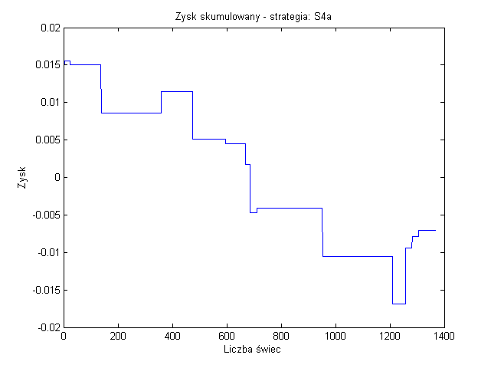

Rys. 1. Krzywa zysku skumulowanego dla S1a

Dla S4b:

1stHalfSumReturn = 0.1327

2ndHalfSumReturn = -0.2455

bestCalmar = 0.9465

2ndHalfCalmar = -0.8065

la = 321

bestMa = 38

sharpeRatio = -0.80651

bestparamBVolLength = 16

bestparamBDuration = 19

bestparamBBuffer = -0.00072

bestparamBVolThreshold = 707

bestparamBSL = 0.0096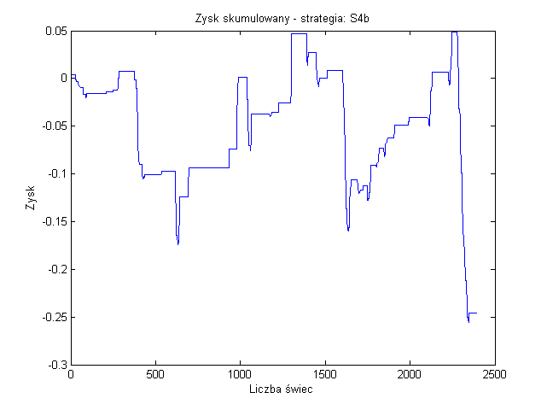

Rys. 4. Krzywa zysku skumulowanego dla S1b

Dla S4c:

1stHalfSumReturn = 0.0449

2ndHalfSumReturn = 0.0279

bestCalmar = 5.2209

2ndHalfCalmar = 0.6975

la = 38

bestMa = 16

sharpeRatio = -0.24297

bestparamCVolLength = 20

bestparamCDuration = 19

bestparamCBuffer = 0.0072

bestparamCVolThreshold = -254

bestparamCSL = 0.0064

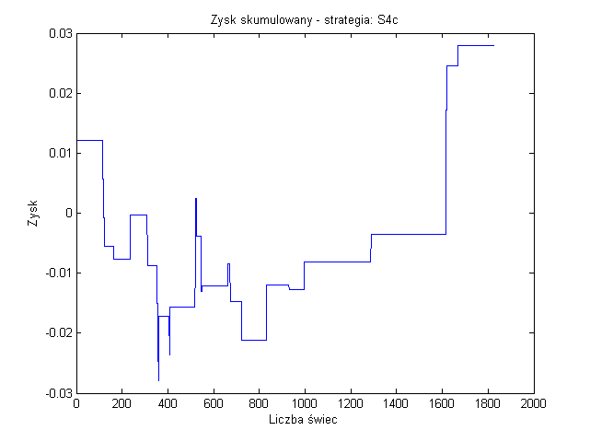

Rys. 3. Krzywa zysku skumulowanego dla S1c

Dla S4d:

1stHalfSumReturn = 0.0154

2ndHalfSumReturn = -0.015

bestCalmar = 2.9057

2ndHalfCalmar = -0.90909

la = 10

bestMa = 10

sharpeRatio = -1.0075

bestparamDVolLength = 15

bestparamDDuration = 13

bestparamDBuffer = 0.0056

bestparamDVolThreshold = -519

bestparamDSL = 0.0072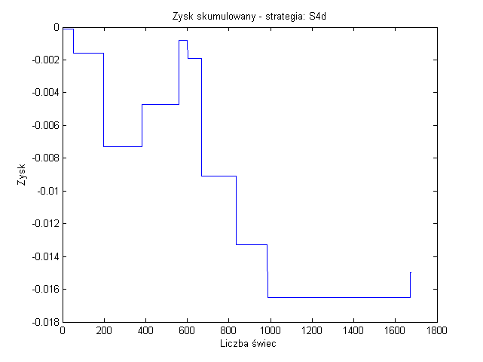

Rys. 4. Krzywa zysku skumulowanego dla S1d

Dla S4s:

sumReturn=-0.2397

bestCalmar=-0.81365

sharpeRatio=-0.97872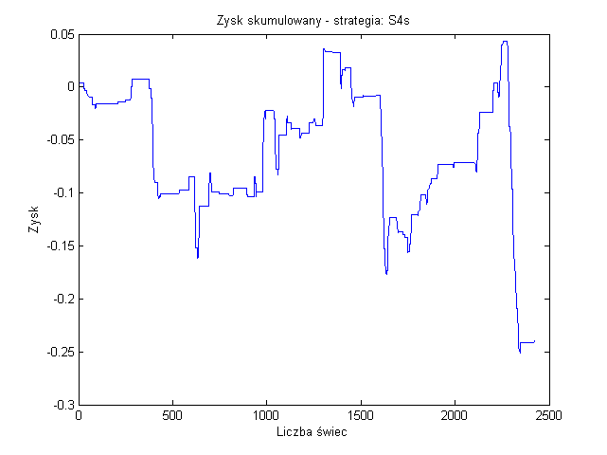

Rys. 5. Krzywa zysku skumulowanego dla S1s